公示人员简介

赵蓉晖简介

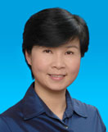

赵蓉晖，女，1969年2月出生，汉族，湖南常德人，在职研究生学历，文学博士，教授，1987年8月参加工作，1991年3月加入中国共产党。现任上海外国语大学语言研究院院长，拟任上海外国语大学研究生部主任。

简历：

1987.08--1991.07 解放军外国语学院一系俄语专业本科生1991.08--1994.06 解放军外国语学院二系俄语语言文学专业硕士研究生1994.07--1996.12 解放军外国语学院俄语专业助教1996.12--2002.12 解放军外国语学院俄语专业讲师（1998.09--2001.07上海

外国语大学俄语语言文学专业学习，获文学博士学位；2001.08--2003.07解放军外国语学院国防语言文化研究所博士后流动站博士后研究员）

2002.12--2005.12 解放军外国语学院俄语专业副教授2005.12--2008.10 上海外国语大学语言研究院副教授2008.10--2011.10 上海外国语大学语言研究院副院长2011.10-- 上海外国语大学语言研究院院长（其间：2012.09--2013.09

美国马里兰大学高级访问学者）

王欣简介

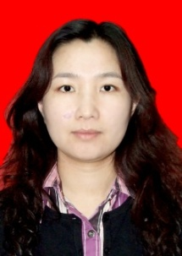

王欣，女，1975年10月出生，汉族，山东蓬莱人，在职研究生学历，文学博士，教授，1996年7月参加工作，1995年5月加入中国共产党。现任上海外国语大学英语学院副院长，拟任上海外国语大学英语学院常务副院长。

简历：

1992.09--1996.06 长春大学外国语学院英语语言文学专业本科生1996.06--2002.03 长春工业大学外国语学院英语系教师2002.03--2006.07 长春工业大学外国语学院英语专业教研室主任2006.07--2011.12 长春工业大学外国语学院副院长（其间：

2001.09--2004.06吉林大学外国语学院英语语言文学专业学习，获文学硕士学位；2004.09--2008.12吉林大学文学院比较文学与世界文学专业学习，获文学博士学位；2005.09--2005.12英国桑德兰大学访学；2009.09--2011.12上海外国语大学英语语言文学专业博士后研究人员）

2011.12--2013.09 上海外国语大学英语学院教师（其间：2012.07上海市哲学社会科学教学科研骨干研修班学习）

2013.09--2015.10 上海外国语大学英语学院院长助理（其间：2015.09中央党校哲学社会科学教学科研骨干研修班学习）

2015.10-- 上海外国语大学英语学院副院长